元請確認欄

危険性又は有害性の特定標準モデル

作 業 名 | 枠組み足場組立作業 | 使用設備・機械 | ・移動式クレーン（つり上げ荷重５ｔ以上）  ・その他（ ）
施工会社名 |  | 使用工具・機器 | ・ハンマー・ラチェット・玉掛ワイヤロープ・布袋・介錯ロープ  ・安全ブロック・滑車  ・その他（ ）
工 法 等 |  | 安全設備・保護具 | ・保護帽・安全帯・皮手袋・保護手袋・安全靴・親綱支柱・親綱・バリケード  ・カラーコーン・トラロープ・積載荷重標示板  ・その他（ ）
工 事 名 |  | 使用資材 | ・敷板（足場板）・砕石・枠組み足場材・出入口梁枠・昇降階段・昇降階段受枠  ・壁つなぎ・端部手すり・階段手すり・補強用単管・クランプ・層間養生用ブラケット  ・層間安全ネット・垂直養生シート（メッシュシート）・朝顔部材  ・その他（ ）
作業期間 | 令和 年 月 日 ～ 令和 年 月 日 | 作業に必要な資格と  配置予定者 | ・移動式クレーン運転士： ・監視人：  ・小型移動式クレーン運転技能講習修了者：  ・足場の組立等作業主任者：  ・玉掛技能講習修了者：  ・巻上げ機の運転の業務特別教育修了者：  ・合図者：
担当職長名
作成年月日 | 令和 年 月 日作成 | 施工会社・関係者  周知記録（サイン） | 令和 年 月 日
改訂年月日 | 令和 年 月 日改訂
作成責任者 |  | 打合せ事項  確認事項等

評価 | 危険有害要因の評価基準 | 危険度
６ | 抜本的な対応が必要 | ５
５ | 即座に対策が必要 | ４
４ | 何らかの対策が必要 | ３
３ | 現時点で対策の必要なし | ２
２ | 極めて小さい（受け入れ可能） | １
安全対策の評価 | 効 果  実現性 |  | 大 | 中 | 小
 |  |  | ３ | ２ | １
 | 困 難 | ３ | ６ | ５ | ４
 | 努力すれば可能 | ２ | ５ | ４ | ３
 | 可 能 | １ | ４ | ３ | ２
評価 | 危険有害要因の評価基準 | 危険度
６ | 極めて大きい（受け入れ不可能） | ５
５ | かなり大きい（受け入れ不可能） | ４
４ | 中程度（受け入れ可能） | ３
３ | 小さい(許容範囲内) | ２
２ | 極めて小さい（受け入れ可能） | １
危険の見積り | 重大性  可能性 |  | 極めて重大  (死亡・障害) | 重 大  大けが  (休業４日以上) | 軽微  打撲・切傷  (休業３日以下)
 |  |  | ３ | ２ | １
 | 発生の確率は高い  （半年に１回程度） | ３ | ６ | ５ | ４
 | 時々発生する  （２～３年に１回程度） | ２ | ５ | ４ | ３
 | 発生の確率は低い  （５年以上に１回程度） | １ | ４ | ３ | ２
作業工程 | 作業の順序 | 危険性又は有害性の特定 | 危険の見積り |  |  |  | リスク低減措置 | 危険性又は  有害性に  接する人 | 安全対策の評価 |  |  |  | 備 考
 |  |  | 可能性 | 重大性 | 評 価 | 危険度 |  |  | 実効性 | 効 果 | 評 価 | 危険度
０ 足場計画図の確認 |  |  |  |  |  |  |  | 作業主任者
１ 準備作業 | ・使用用具・工具類点検 | ・移動中の転倒 |  |  |  |  | ・玉掛用具の作業開始前点検をする | 玉掛者
 | ・危険・立入禁止区域設定 | ・関係者以外の立入り |  |  |  |  | ・立入禁止はわかりやすくする | 作業主任者
 | ・設置地盤の確認 | ・不陸、軟弱地盤 |  |  |  |  | ・不陸の整形と十分な締固めをする | 作業主任者
２ 部材の搬入・荷おろし・小運搬 | １）荷おろし（クレーン） | ・つり荷の落下 |  |  |  |  | ・正しい玉掛けと確実な合図をする | 玉掛者
 |  | ・移動式クレーンの転倒 |  |  |  |  | ・設置地盤の耐力確保とアウトリガーの確実な張出しを確認する | オペレーター
 | ２）部材の確認
 | ３）設置場所への小運搬 |  |  |  |  |  | ・足元を確認しながら運搬する | 作業員
部材の搬入・荷おろし・小運搬
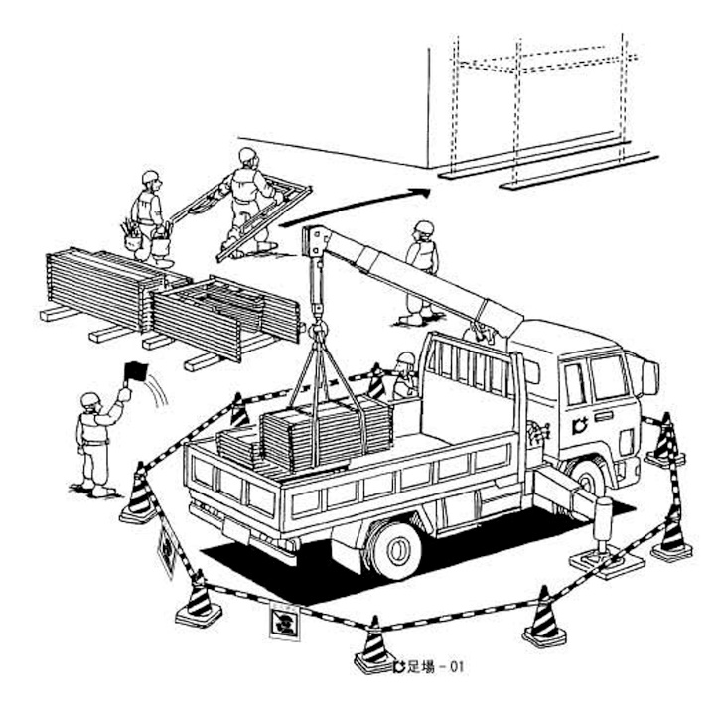
⑥ 正しい玉掛けをしているか
① 足元を確認しながら運搬しているか（運搬中の転倒）
② 小物は布袋等に入れて運んでいるか
⑦ アウトリガー設置地盤の耐力確認と確実な張出しをしているか（クレーンの転倒防止）
⑤ 明確な合図をしているか
④ 荷おろし場所の指定と敷物を配置しているか
③ 必要部材がそろっているか確認しているか

作業工程 | 作業の順序 | 危険性又は有害性の特定 | 危険の見積り |  |  |  | リスク低減措置 | 危険性又は  有害性に  接する人 | 安全対策の評価 |  |  |  | 備 考
 |  |  | 可能性 | 重大性 | 評 価 | 危険度 |  |  | 実効性 | 効 果 | 評 価 | 危険度
３ 親綱設置 | ○親綱支柱を使用の場合 |  |  |  |  |  |  |  |  |  |  |  | 第１層～第２層の組立て  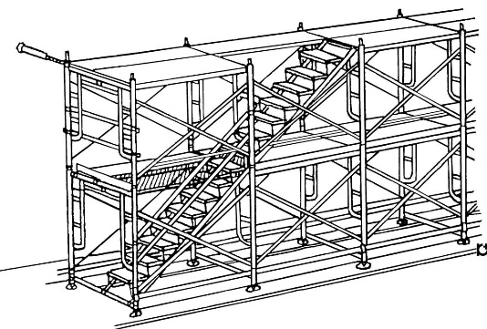  ① ２層目の組立てのため開口部を足場床でふさぎ、番線等で固定しているか（２層目組立て後、取外す  ② 手渡しとなるので、受渡しは声をかけ合い、仮置きは荷崩れしないように置いているか  ③ 手すりとも爪を確実にかけているか  ④ きちんと固定しているか  ⑤ ２人で下側より取付け爪をきちんとロックしているか  ⑥ 下側は単管で受け、昇降路の手すりを取付ているか  ⑦ 建枠のジョイントを確実に取付けているか  また、床付き布枠も確実に取付けているか  ⑧ レベルで水平調整通りを確保しているか  ⑨ 単管をクランプ止めて水平を保っているか  ⑩ 建物との直角方向、間隔を計りながら通りをよく建てているか  ⑪ 沈下しないよう十分締め固めているか  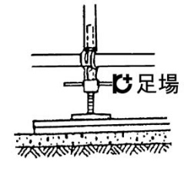  埋戻し地盤  ⑫ 敷板と地盤面は隙間を無くしているか（水平の確保）  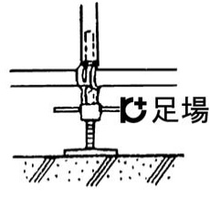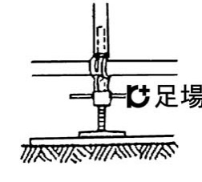  地盤がコンクリート 固い地盤  ⑬ べースを敷板に釘止めしているか（２ヵ所以上）  ⑭ べースの調節範囲は極力低くしているか（安定性確保）  躯体との間隔は30㎝以内としているか
 | １）支柱セット | ・端部からの墜落 |  |  |  |  | ・安全帯を使用する | 作業者
 | ２）親綱フックかけ
 | ３）親綱を緊張器により緊張 |  |  |  |  |  | ・たるみの無いようにする | 作業者
 | ○建枠を親綱支柱として使用の場合
 | １）左右の支柱用建枠取込み | ・建枠の落下 |  |  |  |  | ・安全帯は足元にかける | 作業者
 | ２）支柱用建枠セット | ・安全帯かけ替え時の墜落 |  |  |  |  | ・完全にかけ替え後に移動する | 作業者
 | ３）親綱セット、緊張 | ・墜落 |  |  |  |  | ・親綱はたるみのないようにする | 作業者
親綱設置
親綱支柱を使用の場合 建枠を親綱支柱として使用の場合
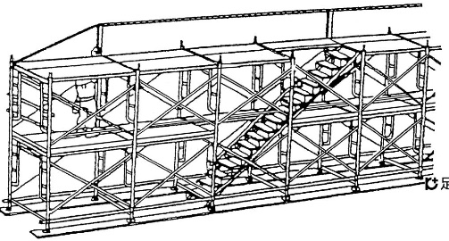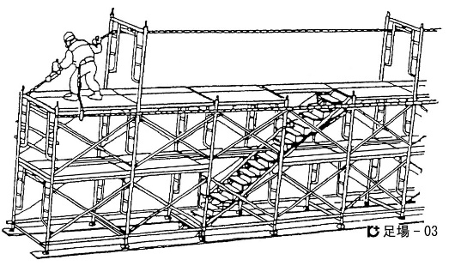
① 親綱は躯体側へ張っているか
② 安全帯は下段の建枠にかけているか
③ 取込むときは身を乗り出していないか
④ 安全帯を建枠にかけて取外しているか
⑤ 親綱を巻き取り、上層へ上げているか
① 支柱は躯体側へ取付けているか
② 支柱取付け時は安全帯を建枠にかけているか
４ 第１層～２層の組立て  （続く） | １）砕石敷き、転圧 | ・不陸、軟弱地盤 |  |  |  |  | ・不陸、転圧状況を確認する | 作業主任者
 | ２）敷板の配置
 | ３）ジャッキベースの配置 | ・設置中、移動中の転倒
 | ４）建枠を建てながらブレースを組立て | ・建枠の倒壊 |  |  |  |  | ・ブレースの爪は確実にとめる | 作業者
 | ５）通りの確認 |  |  |  |  |  | ・建物との間隔を平行に確保する | 作業者
 | ６）建物側のベースの固定
 | ７）水平の確認 |  |  |  |  |  | ・ベースは釘で確実に固定する | 作業者
 | ８）外側ベースの固定
 | ９）建枠脚部の根がらみ取付け |  |  |  |  |  | ・クランプの締付けは十分に締める | 作業者
 | 10）１層目の床付き布枠取付け | ・布枠の爪にはさまれ |  |  |  |  | ・床付き布枠の爪を確実にロックする | 作業者
 | 11）昇降階段の取付け（手すりとも）
 | 12）階段部を足場板でふさぐ |  |  |  |  |  | ・足場板は番線で固定する | 作業者
 | 13）２層目の部材の取込み | ・取込み中の墜落 |  |  |  |  | ・安全帯を使用する | 作業者
 |  |  |  |  |  |  | ・手渡しは確実にする | 作業者
 | ・建枠、ブレース、床付き布枠 | ・部材の落下 |  |  |  |  | ・手渡しは確実にする | 作業者
 | ・昇降階段、手すり類 |  |  |  |  |  | ・手渡しは確実にする | 作業者
 | ・出入口用梁枠、方杖 |  |  |  |  |  | ・仮置きは荷崩れしないようにする | 作業者

作業工程 | 作業の順序 | 危険性又は有害性の特定 | 危険の見積り |  |  |  | リスク低減措置 | 危険性又は  有害性に  接する人 | 安全対策の評価 |  |  |  | 備 考
 |  |  | 可能性 | 重大性 | 評 価 | 危険度 |  |  | 実効性 | 効 果 | 評 価 | 危険度
（続き） | 14）２層目の建枠・ブレース・床付き布枠の取付け | ・設置中、移動中の墜落 |  |  |  |  | ・建枠ジョイント、ブレースの爪は確実にとめる | 作業者 |  |  |  |  | 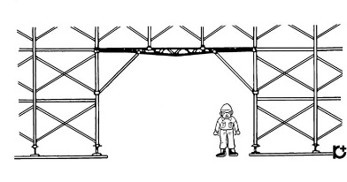  ⑮ ３層目用の受金物を取付けているか下から取付けているか  ※足場が組みあがった後に出入り口部分の建枠等を抜いているか  通常の方法～３層以降の組立て  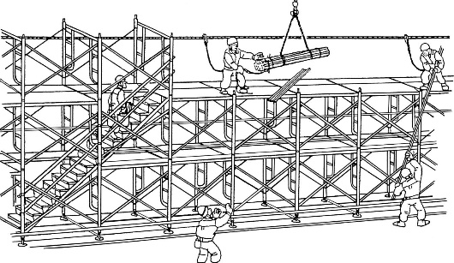  ① 安全帯を親綱に掛けて取込んでいるか  ② 仮置きは、部材が落下しないよう安定した状態で置いているか  ③ 階段開口部は、予め床付き布枠等でふさいでいるか  ④ 介錯ロープを付けているか  ⑤ ブレースは結束して上げているか  ⑥ 親綱を巻取り、上層へ上げているか  ⑦ 小物は、布袋等に入れて上げているか  ⑧ 昇降路の手すりを取付けているか  ⑨ 床付き布枠は２人で取付け、爪を確実にロックしているか  足場上では足元を十分確認しながら横移動しているか  ⑩ 建枠のジョイントは確実にしているかブレースは全て取付けているか  ⑪ 手すりは２段としているか  ⑫ 足場つなぎ・層間安全ネットを取る層は、組立てながら取付けているか  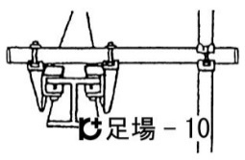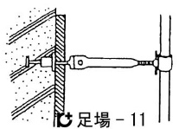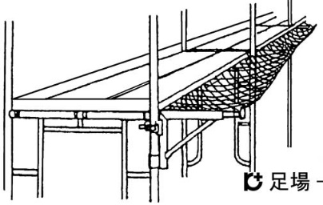
 |  |  |  |  |  |  | ・安全帯を使用する | 作業者
 | 15）妻側の手すり取付け | ・床端、端部の墜落 |  |  |  |  | ・安全帯を使用する | 作業者
 | 16）出入口梁、方杖等取付け | ・取付け中の墜落 |  |  |  |  | ・安全帯を使用する | 作業者
 |  | ・手指のはさまれ |  |  |  |  | ・慎重に取付ける | 作業者
 | 17）昇降階段の取付け（手すりとも） | ・床端、端部からの墜落 |  |  |  |  | ・安全帯を使用する | 作業者
５―１ ３層以降の組立て（通常の方法）  〔以下繰返し〕 | １）部材取込み | ・取込み中の墜落 |  |  |  |  | ・２層目への移動は昇降階段を使用する | 作業者
 |  | ・部材の落下 |  |  |  |  | ・安全帯を使用する | 作業者
 |  |  |  |  |  |  | ・手渡しは確実にする | 作業者
 |  |  |  |  |  |  | ・仮置きは荷崩れしないようにする | 作業者
 | ・クレーン・ホイスト使用 | ・つり荷の落下 |  |  |  |  | ・正しい玉掛けと合図をし、小物は袋で取込む | 玉掛者
 |  | ・取込み時の墜落 |  |  |  |  | ・安全帯を使用する | 作業者
 |  | ・仮置き部材の落下 |  |  |  |  | ・仮置きは荷崩れしないようにする | 作業者
 | ・玉掛ワイヤロープによる | ・つり荷の落下 |  |  |  |  | ・正しい玉掛けと合図をし、小物は袋で取込む | 作業主任者
 |  | ・取込み時の墜落 |  |  |  |  | ・安全帯を使用する | 作業者
 |  | ・仮置き部材の落下 |  |  |  |  | ・仮置きは荷崩れしないようにする | 作業者
 |  | ・玉掛ワイヤロープの切断 |  |  |  |  | ・玉掛ワイヤロープの事前点検をする | 作業主任者
 | ２）建枠・ブレース・布枠の取付け | ・取付け中、移動中の墜落 |  |  |  |  | ・建枠ジョイント、ブレースの爪は確実にとめる | 作業者
 |  | ・工具の落下 |  |  |  |  | ・ひも付工具を使用する | 作業者
 | ３）手すり・階段・小物の取込み | ・取込み中の墜落 |  |  |  |  | ・２層目への移動は昇降階段を使用する | 作業者
 |  |  |  |  |  |  | ・安全帯を使用する | 作業者
 |  | ・部材の落下 |  |  |  |  | ・手渡しは確実にする | 作業者
 | ４）昇降階段取付け（手すりとも） | ・端部からの墜落 |  |  |  |  | ・安全帯を使用する | 作業者
 |  | ・部材の落下 |  |  |  |  | ・手渡しは確実にする | 作業者
 | ５）妻側の手すり取付け | ・端部からの墜落 |  |  |  |  | ・安全帯を使用する | 作業者
 | ６）足場つなぎ・層間安全ネットの取付け | ・端部からの墜落 |  |  |  |  | ・安全帯を使用する | 作業者
 | ７）親綱の盛替え | ・端部からの墜落 |  |  |  |  | ・建枠へ安全帯をかける | 作業者

作業工程 | 作業の順序 | 危険性又は有害性の特定 | 危険の見積り |  |  |  | リスク低減措置 | 危険性又は  有害性に  接する人 | 安全対策の評価 |  |  |  | 備 考
 |  |  | 可能性 | 重大性 | 評 価 | 危険度 |  |  | 実効性 | 効 果 | 評 価 | 危険度
５―２ ３層以降の組立て（大組層×スパン）  〔以下繰返し、横ブロックが組み上がってから上層を接続〕 | １）準備  ・移動式クレーンの設置 | ・クレーンの転倒 |  |  |  |  | ・設置地盤の耐力確保とアウトリガーの確実な張出しをする | オペレーター |  |  |  |  | 大組（ブロック組）地組み～つり込み・接続  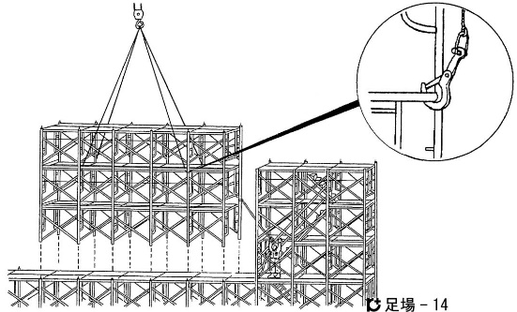  ① つり荷は下の段で介錯しているか  接続前につり荷の振れを止めてゆっくりと移動・おろしているか  ② 合図は明確にしているか  ③ 介錯ロープでつり荷を誘導しているか  ④ 建枠が納まったら確実にジョイントをロックしているか  ⑤ 玉掛ワイヤー・シャックル等が足場に引っかからないよう離れるまで確認しているか  ⑥ 足場つなぎは確実に取っているか
 | ・立入禁止措置 | ・作業者等の立入り |  |  |  |  | ・立入禁止はわかりやすくする | 作業主任者
 | ・地組み場所の段取り |  |  |  |  |  | ・不陸の整形をする | 作業主任者
 | ・玉掛用具の点検、確認 | ・玉掛ワイヤロープの破断 |  |  |  |  | ・ワイヤロープの長さ、径の確認と不良品の排除をする | 玉掛者
 | ・接続順序の確認
 | ２）地組み
 | ① 建枠～ブレース～床付き布枠、昇降用階段の組立て | ・取付け中の足場から墜落 |  |  |  |  | ・組立て中は、安全帯を使用する | 作業者
 |  |  |  |  |  |  | ・階段、タラップ等により昇降する | 作業者
 | ② 足場つなぎ金物取付け | ・組立て中の足場の倒壊 |  |  |  |  | ・転倒防止の控えをとる | 作業主任者
 | ③ 接続用部材、養生用部材の結束 | ・部材の落下 |  |  |  |  | ・部材は番線等で確実に結束する | 作業者
 |  |  |  |  |  |  | ・小物は布袋等に入れる | 作業者
 | ３）つり込み・接続
 | ① 玉掛け、巻上げ | ・つり荷の振れ |  |  |  |  | ・玉掛けは４点つりでする | 玉掛者
 |  |  |  |  |  |  | ・介錯ロープにより誘導する | 玉掛者
 |  | ・ジョイントが外れて落下 |  |  |  |  | ・接続を確認する | 玉掛者
 | ② 所定位置に旋回・巻上げ | ・つり荷に激突され |  |  |  |  | ・介錯ロープにより引き寄せる | 玉掛者
 | ③ 先行の層に接続 | ・接続中に墜落 |  |  |  |  | ・設置済みの下の段から接続する | 玉掛者
 |  |  |  |  |  |  | ・安全帯を建枠等にかける | 玉掛者
 | ④ 接続部分の床付き布枠・ブレース取付け | ・つり荷に激突され |  |  |  |  | ・介錯ロープにより引き寄せる | 玉掛者
 |  | ・手指をはさまれ |  |  |  |  | ・ゆっくりと所定の位置に誘導する | 合図者
 |  | ・工具の落下 |  |  |  |  | ・ひも付工具を使用する | 作業者
 | ４）足場つなぎ取付け | ・身を乗り出し墜落 |  |  |  |  | ・安全帯を使用する | 作業者
 |  | ・部材の落下 |  |  |  |  | ・慎重に取付ける | 作業者
 | ５）玉掛ワイヤロープの取外し | ・取外し時の墜落 |  |  |  |  | ・安全帯を使用する | 作業者
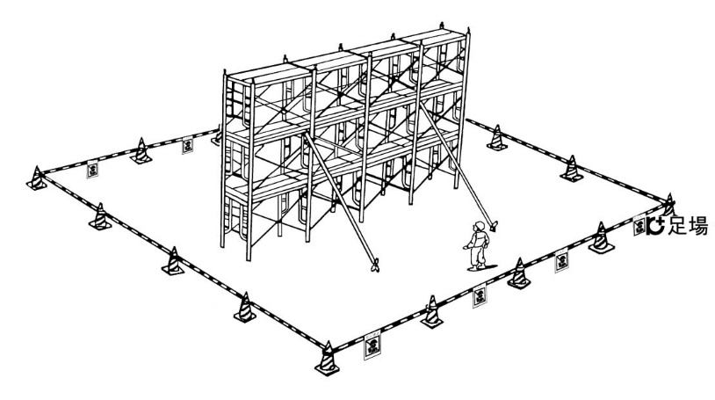
⑪ 昇降用階段回りには手すりを付けているか端部手すりを取付けているか
安全ブロックが必要な箇所は地組時に取付けているか
⑫ 建枠のねじれ防止のため床付き布板の通りをそろえているか
⑬ 組立て時の昇降タラップを使用しているか
３層目の組立み時は親綱を設置し、安全帯を使用しているか
⑦ 玉掛けは４点つりとしているか
少し巻上げ、玉掛ワイヤロープを効かせジョイントの外れがないかを確認しているか
⑧ 地切りし、振れを止めてから巻上げる合図は確実にしているか
⑨ 地組み場所のエリアを明確に区分し関係者以外の立入禁止措置を講じて地組み場所を平坦にしているか（不陸の整形）
⑩ 地組み中、転倒防止の控えを取る接続用部材、垂直養生シート等の養生用部材は、落下しないように結束する。介錯ロープを取付けているか（不陸の整形）

作業工程 | 作業の順序 | 危険性又は有害性の特定 | 危険の見積り |  |  |  | リスク低減措置 | 危険性又は  有害性に  接する人 | 安全対策の評価 |  |  |  | 備 考
 |  |  | 可能性 | 重大性 | 評 価 | 危険度 |  |  | 実効性 | 効 果 | 評 価 | 危険度
６ 最上段の組立て | ・手すりの取付け | ・取付け中、移動中に墜落 |  |  |  |  | ・親綱設置と安全帯を使用する | 作業者 |  |  |  |  | 最上段の組立て  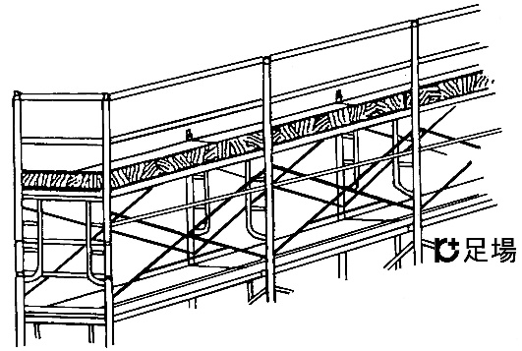  ・ 手すり高さは90㎝以上とし、中さんを入れているか幅木は高さ10㎝以上となっているか  また、コーナー部も同様となっているか
 |  |  |  |  |  |  | ・大組の場合は地組み時に取付ける | 作業主任者
※建枠・ブレースで構成する場合もある。
この場合、最上段の床付き布枠は取付けない。
７ 建物への渡りの取付け | ・部材・小物の荷揚げ | ・部材等の落下 |  |  |  |  | ・小物は布袋で荷揚げする | 作業者
 |  | ・仮置きの際の荷崩れ |  |  |  |  | ・仮置き場所の確保と指定 | 作業主任者
 | ・ベランダ等への渡り設置 | ・取付け中の墜落 |  |  |  |  | ・安全帯を使用する | 作業者
 | ・建物内への渡り設置 | ・部材の落下 |  |  |  |  | ・慎重に取付ける | 作業者
 | ・屋上階への渡り設置 | ・工具の落下 |  |  |  |  | ・ひも付工具を使用する | 作業者
 | 以上、手すりとも
８ コーナー部の渡り設置と連結 | ・渡り設置、手すり取付け | ・取付け中の墜落 |  |  |  |  | ・安全帯を使用する | 作業者
 | ・幅木取付け | ・部材の落下 |  |  |  |  | ・慎重に取付ける | 作業者
 | ・足場コーナー部分の連結 | ・工具の落下 |  |  |  |  | ・ひも付工具を使用する | 作業者
９ 足場の補強 | ・クレーン、リフト設置箇所 | ・取付け中の墜落 |  |  |  |  | ・安全帯を使用する | 作業者
 | ・生コン圧送管設置箇所 | ・部材の落下 |  |  |  |  | ・慎重に取付ける | 作業者
 | ・朝顔取付け部 | ・工具の落下 |  |  |  |  | ・ひも付工具を使用する | 作業者
10 飛来落下養生 | ・層間安全ネット | ・取付け中の墜落 |  |  |  |  | ・安全帯を使用する | 作業者
 | ・朝顔 | ・部材の落下 |  |  |  |  | ・慎重に取付ける | 作業者
 | ・外周面の垂直養生シート | ・工具の落下 |  |  |  |  | ・ひも付工具を使用する | 作業者
11 標識類の取付け | ・足場の最大積載荷重の標識を含む
12 組立て後の点検確認 | ・脚部の滑動防止、足場つなぎ各所補強部分、各種養生等の点検・確認 | ・移動中の墜落、転倒 |  |  |  |  | ・足元を確認しながら移動する | 作業主任者
 |  |  |  |  |  |  | ・危険な箇所は安全帯を使用する | 点検者
 | ※未完成の場合は使用禁止、立入禁止等の措置を講じ、表示する |  |  |  |  |  |  | 点検者
13 余剰資材等の後片付け | ・残材整理 | ・開口部等からの墜落 |  |  |  |  | ・危険箇所を確認する | 作業者
 | ・仮設資材の整理 | ・足場上の資材及び機材の落下 |  |  |  |  | ・小物は布袋等にまとめる | 作業者
 | ・使用用具類の片付け

